**第一章**

1. 与硬件产品相比 （软件会退化）
2. “软件危机”是指（软件开发和软件维护中出现的一系列问题）
3. 下列那种做法符合软件工程师的职业道德？（不在私人电脑上编辑公司的项目源代码和文档）
4. 软件工程实践的一个重要原则是存在价值，是指 （软件能够给用户提供价值）
5. 软件工程与计算机科学的区别错误的描述是（软件工程关注如何为用户实现价值）
6. 软件是（设计开发的）
7. 软件工程是一种层次化的技术，支持软件工程的根基在于 （质量关注点）
8. 构成软件工程基础的是（过程）
9. 对软件的描述正确的是（具有技术和文化的双重属性 ）
10. 下列哪一项不属于软件工程的发展阶段（作坊式工程）
11. 软件工程与计算机科学的区别错误的描述是（软件工程对于某一种特定问题的正确解决方法将永远不会改变）  
    12. 下列对软件的描述错误的是（软件交付的形式为可执行软件。）
12. 下列哪一项不是软件危机产生的原因（过分重视软件维护）

**第二章**

1. 软件过程模型中定义的框架活动是（可以迭代的）
2. 瀑布模型也称为经典生命周期模型 （是顺序的模型）
3. 关于螺旋模型，以下说法错误的是（开发过程分成若干次迭代，每次迭代产生一个软件发布）
4. 过程是多种多样的，下面不属于过程共同活动的是（分析）
5. 有关增量模型，下面说法正确的是（在前面增量的基础上开发后面的增量，采用迭代的方式）
6. 关于敏捷模型，下面说法错误的是（是一种严谨正式的方法）
7. 瀑布模型是软件过程中最经典的模型，下面选项不属于瀑布模型活动的是 软件构造
8. 如果软件开发中使用增量模型，第一个增量（往往是核心产品、满足基本需求）
9. 敏捷开发认为（采用增量式开发和短周期交付，以便及时响应变化、有能力的个体和良好的交互胜过现代软件过程和先进工具）
10. 下面选项不属于瀑布模型特点的是（高效性）
11. 有关增量模型，下面说法正确的是（在前面增量的基础上开发后面的增量，采用迭代的方式）
12. 关于原型模型，下面说法正确的是（容易让设计者在质量和原型间有所折中，让客户意识不到一些质量问题）
13. 下面选项中，不属于软件过程模型的是（迭代模型）
14. 构件是软件技术中的重要内容，基于构件的开发 （可以减少开发费用、可以实现复用、可以缩短开发周期）
15. 关于模型选择说法正确的是 （全新系统的开发应该在总体设计完成后再开始增量或并行、需求不稳定的情况下，尽量采用增量式开发）
16. 统一过程（UP）（是迭代和增量式模型）
17. 软件过程模型中定义的框架活动是（可以迭代的）
18. 关于原型模型，下面说法正确的是（容易让设计者在质量和原型间有所折中，让客户意识不到一些质量问题）

**第三章**

1. 软件需求分析阶段的工作，可以分成以下四个方面：对问题的识别，分析与综合，制定规格说明以及（需求分析评审）
2. 软件需求分析的任务不应包括（结构化程序设计）
3. 在数据流图中，有名字及方向的成份是（数据流）
4. （用例图）是从用户使用系统的角度描述系统功能的图形表达方法。
5. 需求分析阶段开发人员要从用户那里了解（软件要做什么）
6. 需求分析的四个步骤中，撰写《需求规格说明书》是在（需求描述）阶段。
7. 不需要在需求分析阶段建立的模型是（程序流程图）
8. 在需求分析阶段不属于数据模型的是（数据流图）
9. 下列说法最适合用来命名一条数据流的是（账单）
10. 下列实体中不能作为系统用例图中的参与者的是（服务器）
11. 需求分析阶段最重要的技术文档是（需求规格说明书）
12. 以下关于数据流图的说法错误的是（传统的数据流图中主要由加工、数据源点/终点、数据流、控制流、数据存储组成）
13. 到20世纪末，面向对象软件工程已经逐渐发展成熟，特别是（UML） 的出现和广泛使用，使面向对象方法成为了软件开发的主流方法。
14. 下列需求描述中，不属于飞机订票系统功能性需求的是（必须使用某排序算法根据离开时间对航班排序）
15. 0层数据流图有（1）个数据加工
16. 在数据流图中，下列数据流中可以不给出命名的是（从数据存储输出的数据流）
17. 下列哪一个用例的命名符合规范（查找书籍）
18. 下列各组用例之间存在扩展关系的是（购买商品与查找商品）。
19. 不属于用例规约组成部分的是（输入参数）
20. 数据字典是软件需求分析阶段的最重要工具之一，其最基本的功能是（数据定义）
21. 在数据流图中，不能由计算机处理的成份是（数据源/终点）
22. 结构化分析方法就是面向（数据流）自顶向下逐步求精进行需求分析的方法。
23. 在用例之间，会有三种不同的关系，下列哪个不是他们之间可能的关系（关联）
24. 以下数据流图的元素中，不适宜作为数据存储的是（用户）
25. 下列各组用例之间存在泛化关系的是（预订机票与网上预订机票）。
26. 数据流图中的每个数据加工至少有（一个输入流和一个输出流）
27. 用例图中的参与者也可以是一种分析类，它应当归为（实体类）
28. 下列各组用例之间存在包含关系的是（ATM提款与登录）
29. 以下关于数据流图的说法错误的是（传统的数据流图中主要由加工、数据源点/终点、数据流、控制流、数据存储组成）

**第四章**

1. 程序流程图（框图）中的箭头代表（控制流）
2. 软件设计的重要性可以被概括成（对质量的追求）
3. 结构化软件工程方法中，（概要设计）阶段主要是要建立软件结构
4. 下列（接口）不是MVC的组成部分？
5. 模块间的耦合度越低，说明模块之间的关系越（松散）。
6. 结构化程序设计的基本结构不包括（并发）。
7. 对体系结构的建模不使用（用例图）
8. 模块内聚度越高，说明模块内各成分彼此结合的程度越（紧密）
9. 下列哪种设计相当于一个房屋中每个房间的内部详图？（构件级设计）
10. （顺序图）是一张二维图。其纵向代表时间轴，时间沿垂直方向向下延伸；其横向由多个参与交互的对象构成。
11. （聚合）可以用来描述对象之间整体与部分的关系
12. 数据流图里的数据流包括（变换型和事务型）类型。
13. 类之间的关系不包括（分解关系）
14. 软件体系结构设计属于（概要设计阶段）。
15. 软件的结构化设计方法中，一般分为概要设计和详细设计两阶段，其中详细设计主要是对（软件模块）进行设计。
16. 在顺序图中哪类消息使用带箭头的虚线表示？（返回消息）。
17. 结构化设计是一种应用最广泛的系统设计方法，是以（数据流图）为基础，自顶向下，求精和模块化的过程。
18. 下列哪种设计相当于一个房屋中每个房间的门窗详图（以及规格说明）（接口设计）。
19. 构件级设计的基本原则不包括（并发原则）。

**第五章**

1. 程序设计语言的基本成分不包含下列哪个选项：功能成分

2. 结构化程序设计的原则不包含下列哪个选项：充分联动

3. 程序的效率的影响因素不包含下列哪个选项：尽量使用多维数组

4. 编码规范的意义不包含下列哪个选项：易于提高编程效率

**第六章**

1. 软件测试V模型中的对应关系下列哪个选项是错误的：  
验收测试的主要目的是从开发者的角度检查系统是否满足合同中定义的需求

2. 下列关于单元测试说法错误的是：

单元测试主要目的是检查多个模块间是否按概要设计说明的方式协同工作

3. 下列不属于系统测试内容的是（局部数据结构测试）。

4. 关于验收测试说法错误的是（验收测试会对模块的内部逻辑的正确性进行白盒测试）

5. 下面哪一种情况不是软件缺陷（软件开发未按期完成）

6. 下属哪一个选项不属于黑盒测试的检查范围（程序是否容易被理解）？

7. 用白盒测试设计测试用例的方法包括（基本路径测试）

8. 下列不属于静态分析方法的是（白盒法）

9. 以下针对V模型的描述不正确的是（验收测试对应的开发活动是详细设计）

10. 软件质量成本不包含下列哪个选项：运维成本

11. 若有一个计算类型的程序，它的输入量只有一个X，其范围是［-1.0，1.0］，现从输入的角度考虑一组测试用例：-1.001，-1.0，1.0，1.001。设计这组测试用例的方法是（边界值分析）

12. 下列说法错误的是（桩模块用于模拟主程序功能，用于向被测模块传递数据，接收、打印从被测模块返回的数据）

13. 关于软件测试基本概念描述错误的是（白盒法是一种静态分析方法，可尽可能早的发现缺陷，主要用于模块测试）

14. 下列说法错误的是（等价类划分法属于白盒测试法）

15. 若有一个程序，它的输入文件可有1-255个记录，则设计用例：文件的记录数为 0个、1个、255个、256个。设计这组测试用例的方法是（边界值分析法）

16. 关于回归测试说法不正确的是（在修正发现的软件缺陷后，只要认真设计修改，不需要对变化的部分再进行测试）

17.黑盒测试不能发现以下类型的错误（内部代码的具体错误）

18.白盒测试中的逻辑覆盖技术不包含下列哪种方法(基础路径覆盖)

19. 软件测试方法中，黑盒、白盒测试法是常用的方法，其中白盒测试主要用于测试（程序内部逻辑）。

20. 白盒法中的覆盖标准描述不正确的是（条件覆盖是指执行足够的例子，使得每个判定中条件的各种可能组合都至少出现一次）

21下图为一个程序流程图的示意图，如采用控制流图覆盖测试，则其程序的环路复杂性为（3）

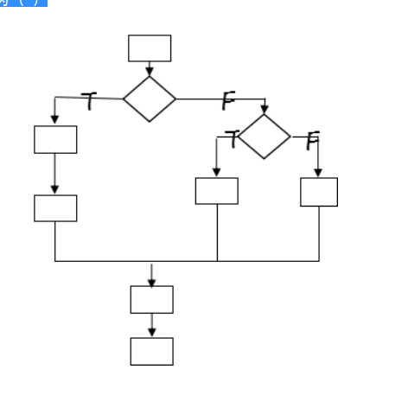

22. 下属哪一个选项不属于黑盒测试的检查范围（程序是否容易被理解）？

23. 下列说法错误的是（验收测试是从开发者的角度检查系统是否满足需求分析规格说明书）

24. 软件测试V模型中的对应关系下列哪个选项是错误的：验收测试的主要目的是从开发者的角度检查系统是否满足合同中定义的需求

25. 由软件预发行的最终客户们在一个或多个客户场所对软件进行的测试，称为（β测试）

26. 自底向上的集成测试方法需要开发（驱动模块）构建测试环境？

27. 下列不属于单元测试内容的选项是（压力测试）

28. 关于集成测试说法不正确的是（自底而上增量集成的优点是能够尽早发现系统主控方面的问题）

29. 关于验收测试说法错误的是（验收测试会对模块的内部逻辑的正确性进行白盒测试）

30. 黑盒测试不能发现以下类型的错误（内部代码的具体错误）

31. 以下说法错误的是（成功的测试是指发现程序的所有错误）

32. 在软件测试中，首先对每个模块分别进行单元测试，再把所有的模块按照设计要求组装在一起，称为（集成测试）

**第七章**

1.人们称在软件运行/维护阶段对软件产品所进行的修改就是维护。（正确性维护）是由于开发时测试的不知名度、不完全造成的。

2.对逆向工程而言，下面选项中，（文档重构）是不需要考虑的。

3.下列选项中，哪一项不属于决定软件可维护性的主要因素（可靠性）。

4.软件再工程（Re-engineering）指对现有软件进行仔细（审查和改造），对其进行重新构造，使之成为一个新的形式，同时包括随之产生的对新形式的实现。

5.软件维护按IEEE 维护过程模型可以分为（7）个阶段

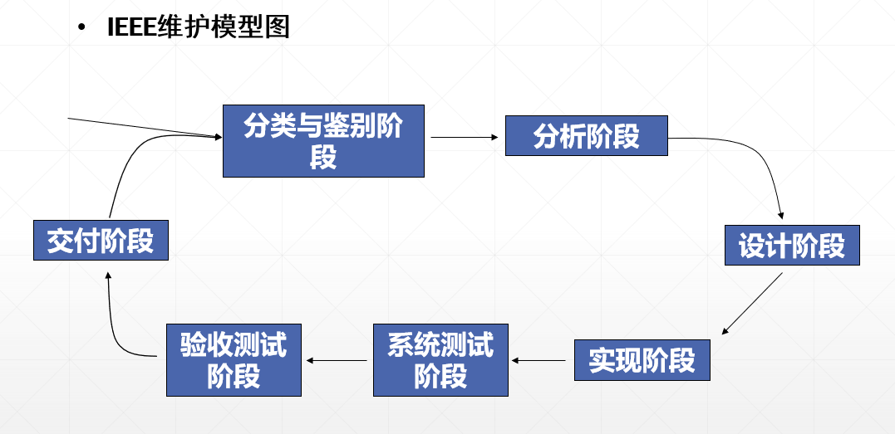

6.在整个软件维护阶段所花费的全部工作中，（完善性维护50%～66%）所占比例最大。

7.软件生存周期的（每个阶段）的工作和软件可维护性有密切的关系。

8.下列选项中，（软件源代码）不属于影响软件可维护性的维护环境的因素

9.软件生命周期一般都被划分为若干个独立的阶段，其中占用精力和费用最多的阶段往往是（软件维护阶段）。

10.软件的可维护性、可使用性、（可靠性）是衡量软件质量的几个主要特性。

11.（软件再工程）是对现有软件进行仔细审查和改造，对其进行重新构造，使之成为一个新的形式，同时包括随之产生的对新形式的实现。

12.在整个软件维护阶段所花费的全部工作中，（预防性维护）所占比例最小。

13.软件可维护性是指软件能够被理解、校正、（适应及增强）功能的容易程序。

14.用户界面的逆向工程弄清几个问题，下面描述不正确的是（有哪些界面是需要测试的？）

15.在四种类型的维护中，（完善性）维护是针对用户对软件提出的功能和性能要求的。

**第八章**

1. 软件度量的方法包括（面向规模、对象、功能点、用例的度量）

2. 针对甘特图的下列说法错误的是（甘特图不能给任务分配资源）

3. 针对WBS分解，下列说法正确的是（一个WBS项只能由一个人责任，其他人只能是参与者）

4. COCOMO估算模型是（构造性成本模型）

5. 针对功能点度量，下列说法正确的是（功能点数从直接度量软件信息域和评估软件复杂性的经验量化关系中获得）

6.在面向功能度量的UFC中，经过处理的数据，由程序内部输出到外部指的是哪类组件（EO）

7. 下列关于关键路径的说法错误的是（关键路径的缩短对项目周期没有影响）

8. 一个项目是否开发，从经济上来说是否可行，归根结底是取决于（成本估算）。

9. 下列选项中不属于风险管理的是（风险测试）

10. 软件项目管理的4P要素不包括下面哪种（文档）

11. 软件估算的三点期望值法中，估计期望值计算方法为（最大值+a*最可能值+最小值）/6，请问a的取值为（4）

12. 在基本COCOMO模型中，针对半独立型软件，参数a的取值为（3.0）

13. 关于软件度量方法中的“代码行数”LOC，下列说法正确的是（LOC相关度量容易计算）